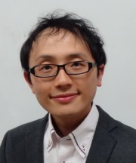

リコンフィギャラブル

コンピューティングとその応用

准教授　中原 啓貴

研究分野：コンピュータアーキテクチャ, FPGA, 多値論理

ホームページ: http://www.hirokinakaharaoboe.net/

●研究内容・目的

　リコンフィギャラブルコンピューティングとは「後からでも回路の書き換えが可能なロジック・デバイスを用いた計算手法」であり、商用的にもFPGA (Field Programmable Gate Array)が成功を収めています。 FPGAは再プログラム可能な柔軟性に加え、近年のテクノロジーの進化により高集積化、高性能化、低消費電力化、低コスト化が進み、様々な電子機器で使用されるようになりました。本研究室では主にFPGAを使い、ネットワーク向けの低消費電力検索エンジン・電波望遠鏡向けの高性能信号処理装置・脳などの生体器官に基づく情報処理装置等の応用事例の研究開発を通じ、多値論理や剰余数系等の理論も応用しながら、ムーアの法則が終焉する時代以降のコンピューティングを提案することを目的としています。

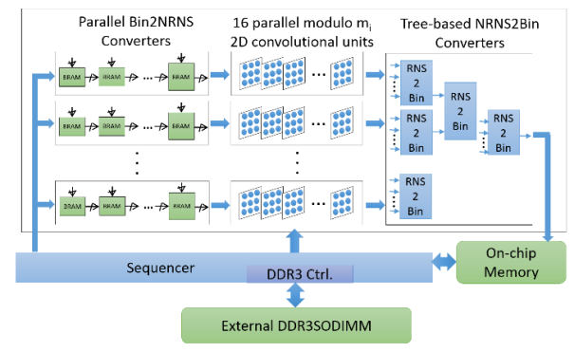●研究テーマ

１．脳などの生体器官に基づく情報処理装置

Web普及によるビッグデータとコンピュータの進歩により、 ディープニューラルネットワークによる情報処理が研究されています。人の目を実現するコンピュータビジョンシステムの研究開発をしています。 剰余数系(RNS: Residue Number System)という数学的なモデルを応用した高性能なハードウェアの改良に取組んでいます。

RNSを応用したディープニューラル

ネットワーク用アクセラレータ

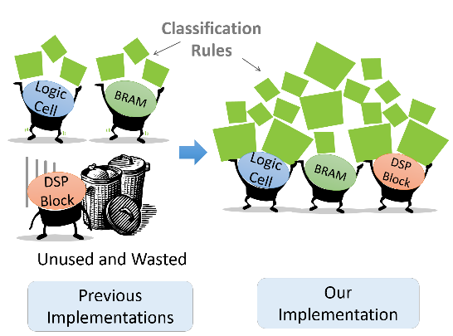２．ネットワーク用パターンマッチング・アーキテクチャ

ネットワークのデータ（パケット）転送用機器をターゲットに開発しています。 高速パケット転送はもちろん必須ですが、産業用途ですので低コストであり 低消費電力なハードウェアが必要となります。これらの機器はパターンマッチングという動作を行っています。本研究室では、用途や要求に応じた様々なパターンマッチング用アーキテクチャの 研究開発を行い、ウイルス検出・パケット分類器・IPアドレス検索エンジンへ実用化を目指しています。

加算器を用いた検索エンジの概要

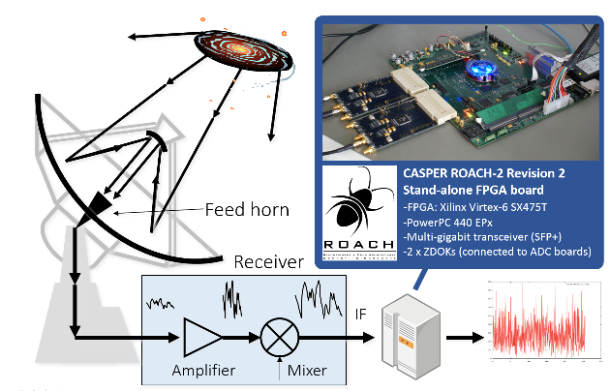３．電波望遠鏡用信号処理システム

電波望遠鏡は宇宙から受信した電波を高速フーリエ変換(FFT)することで目視できない天文現象を解析します。 しかし、多輝線・高赤方変位天体・宇宙磁場等の観測を行うには広帯域周波数領域の解析が必要です。 狭帯域用にチューニングされた既存のFFT回路では、入力信号に対し, ２乗のオーダで増加するハードウェア量が問題となります。 本研究ではFFTの基数拡張とLUTカスケードを用いた回転因子計算回路により、広帯域用FFT回路を研究開発しています。また、剰余数系を応用したFPGA用に特化した広帯域・高分解能なFFT回路の設計法を研究しています。 提案設計法をMatlab・Simulinkのライブラリに移植し、電波望遠鏡用信号処理システムの国際共同開発コミュニティ CASPER (Collaboration for Astronomy Signal Processing and Electronics Research)に公開し、 世界中の電波望遠鏡で使用してもらう計画です。

電波望遠鏡用信号処理装置の概要

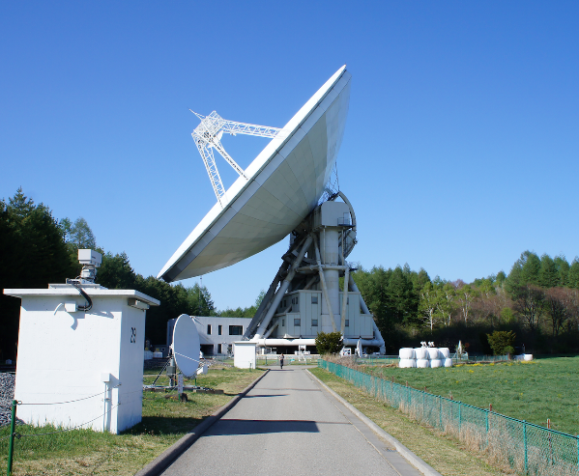

国立野辺山天文台45m電波望遠鏡

●教員からのメッセージ

　1960年代にインテル社のムーアが提唱した「ムーアの法則」の終焉が近づいており、 LSIを微細化するビジネスモデルの見通しは暗く、日本の半導体業界も元気がない状況です。しかし、この状況は次の時代へ繋げるための研究開発をするチャンスでもあります。私と一緒に次世代コンピュータを作り上げましょう。皆さんと一緒に研究できることを楽しみにしています。

●関連する業績、プロジェクトなど

１．H. Nakahara and T. Sasao, "A deep convolutional neural network based on nested residue number system," 25th International Conference on Field-Programmable Logic and Applications (FPL 2015), 2015, pp.1-6.

２．H. Nakahara, T. Sasao, M. Matsuura, and H. Iwamoto, " LUT Cascades Based on Edge-Valued Multi-Valued Decision Diagrams: Application to Packet Classification," IEEE Journal on Emerging and Selected Topics in Circuits and Systems (JETCAS), to appear.

３．H. Nakahara, H. Nakanishi, and T. Sasao, "On a wideband fast Fourier transform for a radio telescope," ACM SIGARCH Computer Architecture News, Vol.40, No. 5, 2012, pp.46-51.